Shapefile转OpenDrive格式转换器V1.0

用户说明书

**目录**

1、引言 2

1.1 编写目的 2

1.2 开发背景 2

1.3 定义 2

2、系统概述 2

2.1 系统用途 2

2.2 系统功能及特点 2

2.3 编程语言 3

3、系统安装 4

3.1 运行环境 4

3.2 系统安装 5

3.2.1方式一 5

3.2.2方式二 5

4、软件功能 5

4.1 GUI界面展示功能 5

4.1.1主界面介绍 5

4.1.2操作步骤 6

4.1.3界面功能说明 7

4.2格式转换功能 7

4.2.1输入格式 7

4.2.2输出格式 7

4.2.3坐标系支持 7

4.2.4几何类型支持 7

4.2.5属性字段映射 7

5、技术支持 8

# 1、引言

## 1.1 编写目的

本文旨在编写一份详细的用户说明书， Shapefile到OpenDrive格式转换工具是一款专业的地理信息数据转换软件，主要用于将Shapefile格式的道路数据转换为OpenDrive标准格式。该软件采用先进的几何处理算法和责任链设计模式，能够高效、准确地处理各种复杂的道路几何数据。

## 1.2 开发背景

本系统的开发目的是为了在高精度地图从传统的ArcMap的Shapefile转换为现在无人驾驶领域较为通用的OpenDrive格式。随着自动驾驶技术的快速发展，传统的GIS地图数据格式已无法满足无人驾驶系统对高精度道路信息的需求。OpenDrive作为国际通用的高精度地图标准，能够提供车道级别的精确道路几何信息、拓扑关系和语义属性，是自动驾驶仿真、路径规划和决策控制的重要数据基础。

## 1.3 定义

系统、本系统、该系统指Shapefile转OpenDrive格式转换器V1.0。

用户指使用本系统的人。

# 2、系统概述

## 2.1 系统用途

本系统是一款专业的地理信息数据转换工具，专门用于将传统GIS系统中的Shapefile格式道路数据转换为符合自动驾驶行业标准的OpenDrive格式。随着智能交通和自动驾驶技术的快速发展，传统地图数据格式已无法满足高精度导航和路径规划的需求，本系统正是为了解决这一技术瓶颈而开发。

## 2.2 系统功能及特点

1. 多格式数据输入支持

- 支持标准Shapefile格式的道路中心线数据

- 支持Lane.shp格式的车道边界详细数据

- 自动识别和处理不同坐标系统的地理数据

2. 智能几何处理算法

- 道路中心线自动提取和优化

- 车道边界智能识别和重构

- 复杂道路几何的参数化建模

- 支持直线、圆弧、螺旋线等多种几何类型

3. 高精度坐标转换

- UTM坐标系到局部坐标系的精确转换

- 支持多种地理投影系统

- 保证转换过程中的几何精度和拓扑一致性

4. OpenDrive标准输出

- 生成符合OpenDrive 1.7国际标准的XODR文件

- 包含完整的道路几何、车道信息和拓扑关系

- 支持车道级别的精确描述和语义标注

5. 双重操作模式

- 图形用户界面（GUI）：直观易用的可视化操作界面

- 命令行界面（CLI）：支持批处理和自动化脚本集成

6. 数据质量保障

- 内置几何连续性验证机制

- 自动检测和修复数据异常

- 生成详细的转换质量报告

## 2.3 编程语言

编程语言：Python 3.8 或更高版本

# 3、系统安装

## 3.1 运行环境

**1)硬件环境要求**

最低配置：

处理器：Intel Core i3-8100 / AMD Ryzen 3 2200G 或同等性能

内存：8GB RAM

存储：500MB 可用磁盘空间

显卡：集成显卡（支持OpenGL 3.3+）

网络：宽带互联网连接

推荐配置：

处理器：Intel Core i5-10400 / AMD Ryzen 5 3600 或更高

内存：16GB RAM

存储：2GB 可用磁盘空间（SSD推荐）

显卡：独立显卡（NVIDIA GTX 1050 / AMD RX 560 或更高）

网络：稳定的宽带连接

**2)软件环境配置**

操作系统支持：

Windows 10/11 (64位)

macOS 10.15+ (Catalina及以上)

Ubuntu 18.04+ / CentOS 7+ / Debian 10+

核心软件要求：

Python 3.8+ (推荐 3.9-3.11)

pip 21.0+

Git 2.25+

Python环境管理（推荐）：

Anaconda 2022.05+ 或 Miniconda 4.12+

virtualenv 20.0+

## 3.2 系统安装

### 3.2.1方式一

**1)使用pip安装依赖**

pip install geopandas shapely numpy scipy pandas scenariogeneration

**2)或使用conda安装**

conda install -c conda-forge geopandas shapely numpy scipy pandas

pip install scenariogeneration

1. **启动**

python shp2xodr_gui.py

### 3.2.2方式二

**1)打包为可执行文件**

#安装PyInstaller

pip install pyinstaller

# 打包GUI版本

pyinstaller --onefile --windowed shp2xodr_gui.py

# 打包命令行版本

pyinstaller --onefile shp2xodr.py

2）**运行可执行文件**

./shp2xodr_gui.exe # Windows

./shp2xodr_gui # Linux/macOS

# 4、软件功能

## 4.1 GUI界面展示功能

### 4.1.1主界面介绍

GUI界面包含以下主要区域：

- 文件选择区域：选择输入和输出文件

- 配置参数区域：设置转换参数

- 控制按钮区域：开始转换、清除日志等操作

- 日志显示区域：显示转换过程和结果

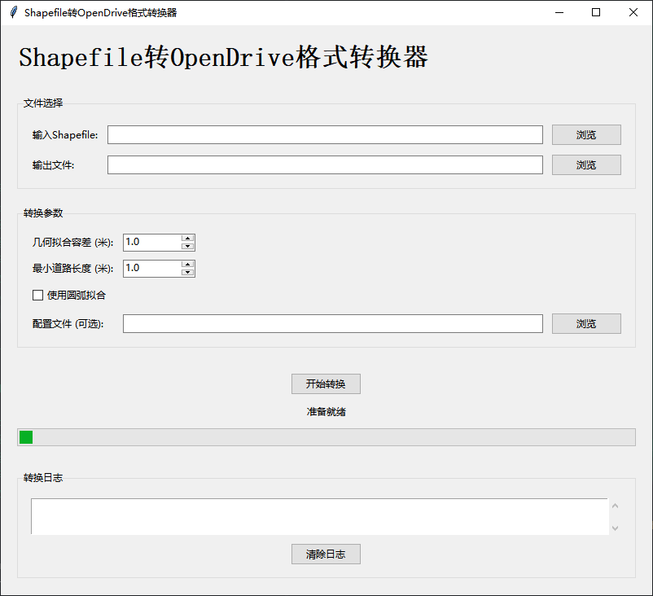

图1 shapefile转Opendrive格式转换器GUI界面

### 4.1.2操作步骤

1. 选择输入文件

- 点击"浏览"按钮选择Shapefile文件（.shp）

- 确保相关的.shx、.dbf文件在同一目录

2. 设置输出路径

- 点击"浏览"按钮选择输出目录

- 输入输出文件名（.xodr扩展名）

3. 配置转换参数（可选）

- 几何容差：控制几何简化程度

- 坐标精度：设置坐标保留小数位数

- 曲线拟合模式：选择拟合算法

4. 开始转换

- 点击"开始转换"按钮

- 观察日志区域的转换进度

- 等待转换完成

### 4.1.3界面功能说明

- 进度显示：实时显示转换进度

- 日志输出：详细的操作日志和错误信息

- 参数验证：自动验证输入参数的有效性

- 错误处理：友好的错误提示和处理建议

## 4.2格式转换功能

### 4.2.1输入格式

- Shapefile：.shp（主文件）

- 必需文件：.shx（索引）、.dbf（属性表）

- 可选文件：.prj（投影信息）、.cpg（编码信息）

### 4.2.2输出格式

- OpenDrive：.xodr（符合OpenDrive 1.7标准）

### 4.2.3坐标系支持

- 地理坐标系：WGS84、GCS_China_Geodetic_Coordinate_System_2000

- 投影坐标系：UTM各带、高斯-克吕格投影

- 自动转换：支持自动UTM带选择

### 4.2.4几何类型支持

- 点：Point（用于参考点）

- 线：LineString、MultiLineString

- 面：Polygon（车道面）

### 4.2.5属性字段映射

|  |  |  |  |
| --- | --- | --- | --- |
| Shapefile字段 | OpenDrive属性 | 数据类型 | 说明 |
| LANE_WIDTH | laneWidth | float | 车道宽度 |
| SPEED_LIMIT | speedLimit | int | 限速值 |
| ROAD_TYPE | roadType | string | 道路类型 |
| DIRECTION | direction | string | 行驶方向 |

# 5、技术支持

如果在系统使用过程中出现任何问题，可将所出现问题由邮件形式进行描述，发送至邮箱，我们将尽力为您解决所有问题。如有任何建议，我们也非常愿意共同进行探讨。